系统访问地址：
管理端：http://218.90.162.101/HTBA_AD 用户名：admin 密码：123321
系统暂时采用用户名、密码的登录方式（因为后续会提供给江阴、宜兴建设局使用），后续增加局统一单点登录的方式。
企业端：http://218.90.162.101/HTBA_RG 用户名：lift 密码：123321
EPASS加密锁登录方式已完成：
http://218.90.162.101/HTBA_RG/HTProject/Pages/epasslogin.aspx

系统功能历次调整内容及计划完成时间，详见《系统功能调整记录》。

系统近期主要修改内容如下（注：有些内容页面上无法体现）：
序号 | 主要内容
1 | 有些电脑可能没有安装pdf，因此备案表的下载页面增加插件，并可安装该插件  访问地址：  http://218.90.162.101/HTBA_AD/HTProject/Pages/print/BeiAnPrint_WS.aspx?RowGuid=a3abb9f4-35de-42cd-941e-3a962b1dbebc
2 | 省外企业备案表调整  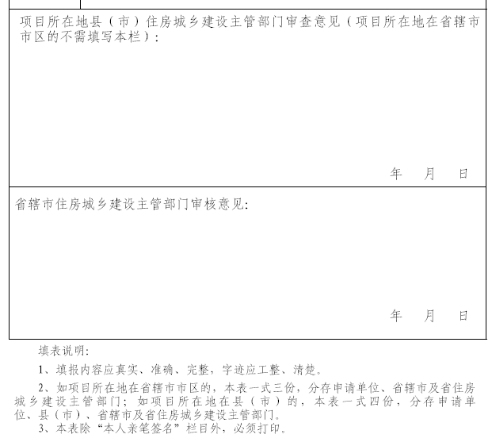  访问地址：  http://218.90.162.101/HTBA_AD/HTProject/Pages/print/BeiAnPrint_WS.aspx?RowGuid=a3abb9f4-35de-42cd-941e-3a962b1dbebc
3 | 项目编码规则调整  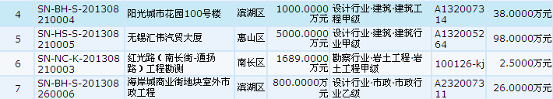  访问地址  http://218.90.162.101/HTBA_AD/HTProject/Pages/RG_XMBeiAn/RG_XMBeiAnAD_List.aspx
4 | 企业加密锁登录：  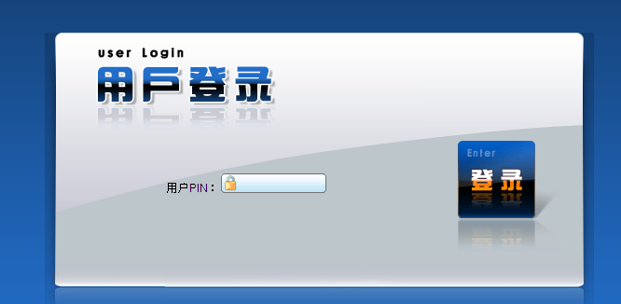  访问地址：  http://218.90.162.101/HTBA_RG/HTProject/Pages/epasslogin.aspx
5 | 备案表中增加【企业诚信证明】  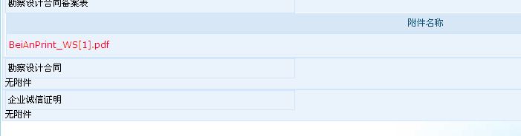  访问地址：  http://218.90.162.101/HTBA_AD/HTProject/Pages/RG_XMBeiAn/RG_XMBeiAnAD_Detail.aspx?RowGuid=a3abb9f4-35de-42cd-941e-3a962b1dbebc
6 | 身份证信息通过扫描录入、信息核对功能  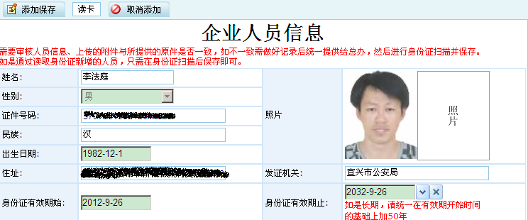  访问地址：  http://localhost/HTBA/HTProject/Pages/RG_QYUser/RG_QYUser_Edit_Card.aspx?RowGuid=436808f1-8a02-4410-85aa-6b8705661cad&DWGuid=986d56b4-cd3f-448e-a991-21672b793204
7 | 省外企业的备案表打印页面调整，增加江阴、宜兴的盖章，并加盖核验章  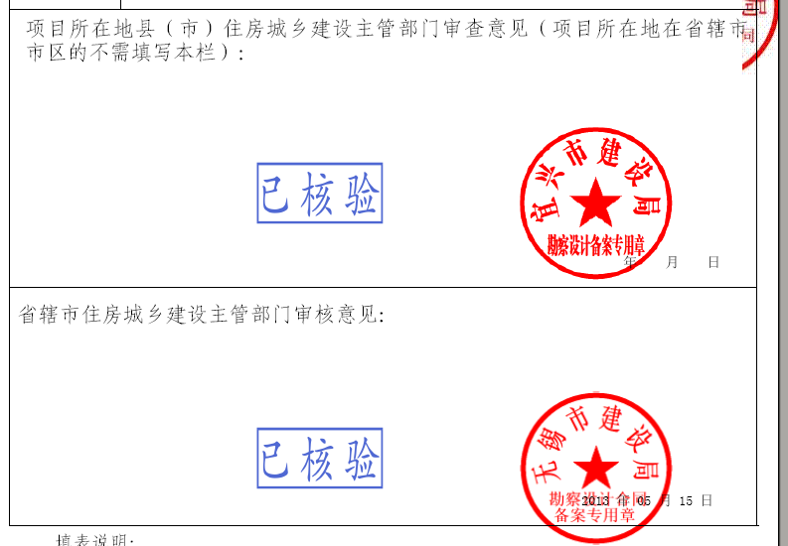  访问地址(用admin帐号)：  http://218.90.162.101/HTBA_AD/HTProject/Pages/print/BeiAnPrint_WS.aspx?RowGuid=a3abb9f4-35de-42cd-941e-3a962b1dbebc

